东华大学申请推荐免试研究生操作手册
一、登录东华大学研究生报考服务系统（https://yzbm.dhu.edu.cn/logon） ，点击“全国优秀大学生推免生预报名”。
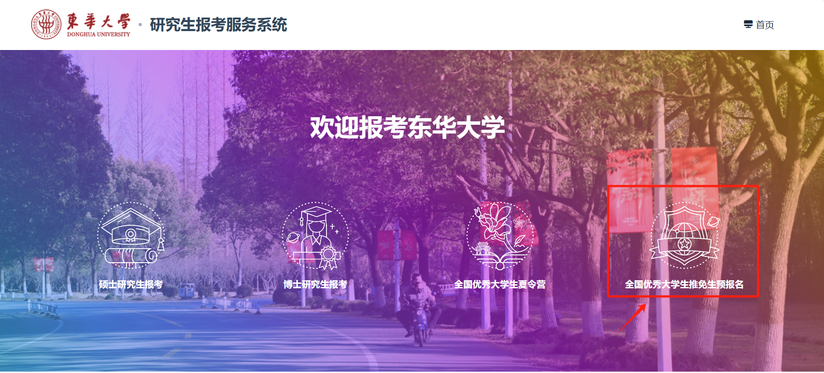

二、首次登录用户请先注册。妥善保管报名号。
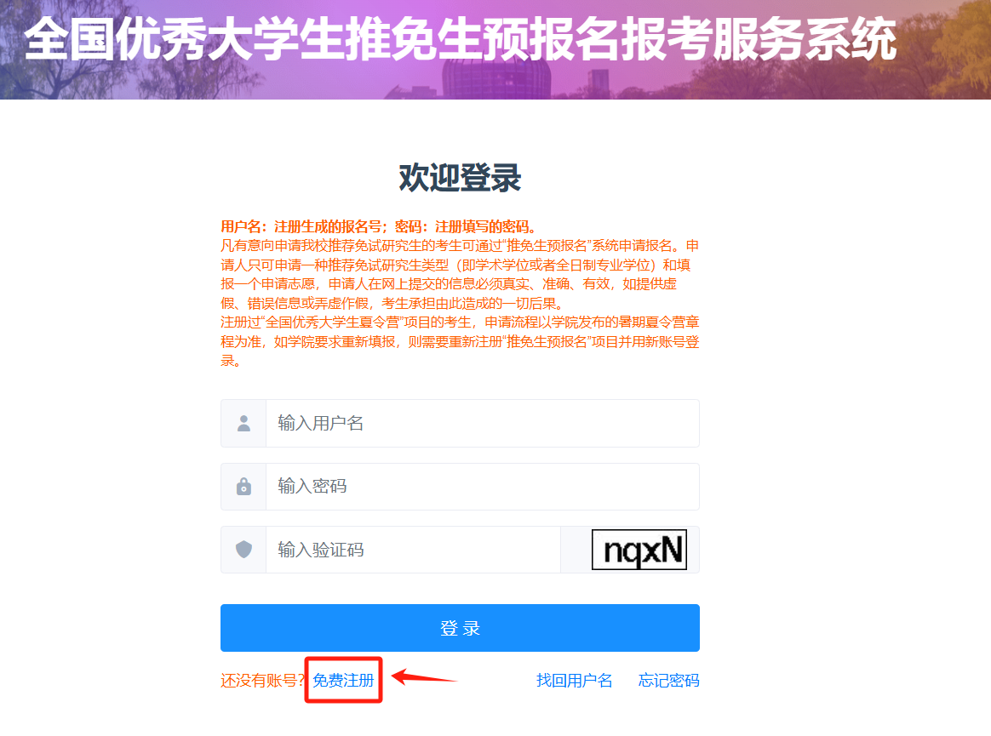
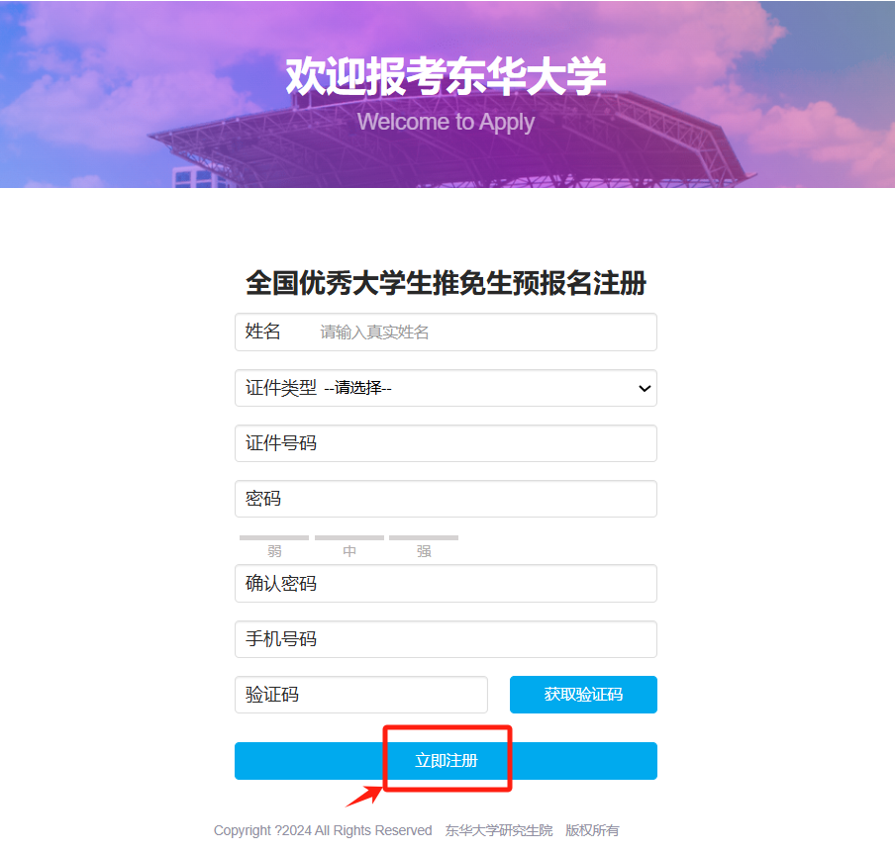

三、注册完成后，使用报名号登录，可点击“申请院系开放查询”，确认已开放报名的学院（中心）。点击“填写/修改申请信息”，填写相关报名信息并提交。点击“申请状态查询”，可查询进度。
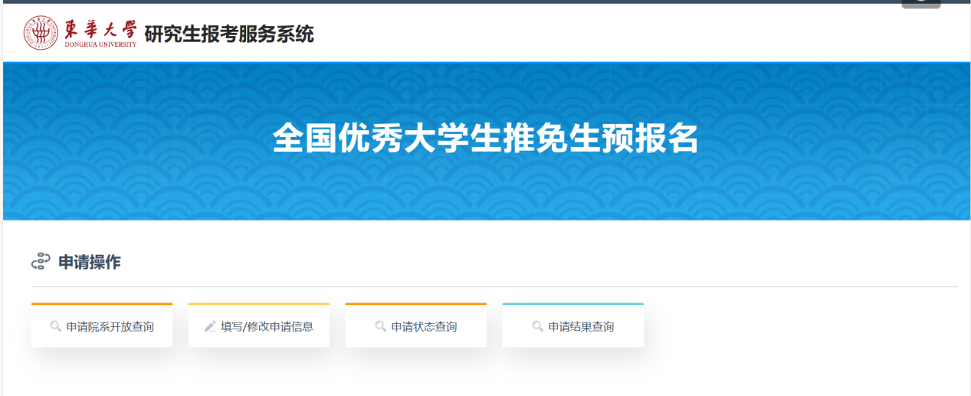
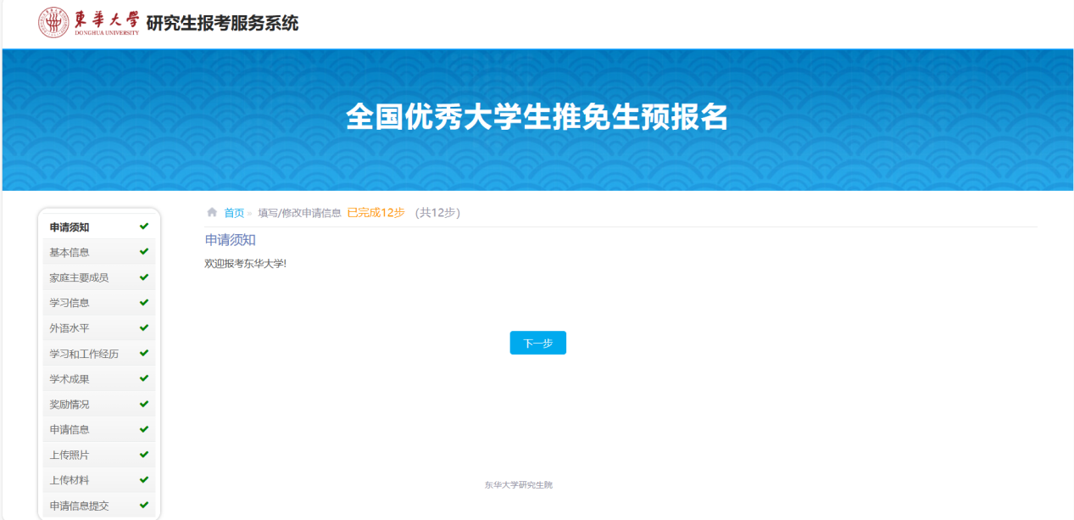
四、信息确认无误后提交，等待学院（中心）审核。

